Desenvolvimento de um Jogo da memória com libras para crianças surdas

Guilherme Felipe Zabot(ICV/Unioeste/PRPPG), Clodis Boscarioli(Orientador), e-mail: clodis.boscarioli@unioeste.br

Universidade Estadual do Oeste do Paraná/Centro de Ciências Exatas e Tecnológicas/Cascavel-PR

Grande área e área: Ciências Exatas e da Terra - Ciência da Computação

Palavras-chave: Jogos educacionais, surdez, objetos de aprendizagem

Resumo

Um jogo educacional é uma ferramenta alternativa para ensinar de uma forma divertida e interessante por meio de desafios. Este trabalho apresenta o desenvolvimento de um jogo da memória sobre o corpo humano com partes em Libras, voltado para o ensino de crianças surdas em fase de alfabetização.

Introdução

Na prática de alfabetização de pessoa surda, o domínio da língua portuguesa pode durar anos, pois a mesma não é trivial, justamente pela diferença gramatical entre a língua portuguesa e a Libras (Língua Brasileira de Sinais). Segundo Gesser (2009) a língua acaba tendo uma enorme influência nas relações estabelecidas entre os indivíduos de uma sociedade, pois se um determinado grupo de indivíduos compartilha a mesma língua essa tem o poder de estreitar as relações e diminuir as diferenças, porém, caso contrário, a língua acaba prejudicando as relações devido às dificuldades de comunicação existentes.
De acordo com Boscarioli et al. (2014), os problemas ocasionados pelo uso da língua se tornam bem mais contrastantes quando o sujeito surdo é uma criança em fase de alfabetização, que pode não estar ainda familiarizada com a Libras, onde as informações devem ser apresentadas de forma clara e objetiva para que não ocorram erros de interpretação por parte da criança. No processo de alfabetização a criança surda aprenderá a língua portuguesa em sua forma escrita, e ao final desse processo terá condições de ler e escrever textos em português.
Uma abordagem que pode ser utilizada para maximizar os resultados do processo de aprendizagem de crianças surdas é a utilização de tecnologias baseadas em imagens, como jogos computadorizados, que juntamente com Libras podem contribuir para a concepção de conceitos e informações do mundo. Porém, segundo Lencastre e Chaves (2003) o ensino pela imagem, fonte de informação para a pessoa surda, deve ser apoiado nos conhecimentos ou experiências já vivenciadas pelo aluno surdo, pois o ensino baseado em imagens só fará sentido se o conceito referente à mesma for previamente compreendido e memorizado pelo indivíduo.
Independente da finalidade para a qual um jogo é desenvolvido, este deve levar em consideração as habilidades do jogador, uma vez que são totalmente baseados na interação e na comunicação com o usuário. Os jogos educativos tanto computacionais como outros são, com certeza, recursos interessantes para desenvolver o conhecimento e habilidades se bem elaborados e explorados.
Este trabalho tem como objetivo o desenvolvimento de um jogo da memória voltado para crianças surdas em fase de alfabetização.
Considerando que por meio de jogos se desenvolvem muitas habilidades e conhecimentos, o jogo desenvolvido auxilia a criança no conhecimento de partes do corpo humano, possuindo Libras em seu conteúdo, para ajudar o aluno a conhecer novas palavras.

Materiais e Métodos

A partir de reuniões com professores que trabalham com alunos surdos chegou-se à necessidade de criar um jogo da memória com imagens e explicações em Libras para auxiliar no aprendizado de partes do corpo humano, visto que jogos on-line desse gênero e tipo não são comuns na Internet.
O aluno interagirá com uma série de imagens que representam partes do corpo humano. A ideia básica da interação é que haja uma animação em Libras explicando de forma geral o significado do jogo e de cada imagem nele presente.
O framework utilizado na construção do jogo foi o Construct 2, usado no desenvolvimento de jogos 2D baseado na linguagem HTML5, que permite a criação de jogos o modelo arrastar e soltar. A exportação de conteúdo presente no Construct 2 é em formato HTML5, e por esse motivo, possui ampla compatibilidade com os navegadores atuais.

Resultados e Discussão

Segundo Moratori (2003), um jogo para ser útil no processo educacional deve promover situações interessantes e desafiadoras para a resolução de problemas, permitindo aos aprendizes uma auto avaliação quanto aos seus desempenhos, além de fazer com que todos os jogadores participem ativamente de todas as etapas.
O Jogo da Memória Libras é um jogo educativo que pode ser utilizado como um objeto de aprendizagem no ensino de crianças surdas, pois proporciona recursos que podem ser aproveitados no ensino da Libras, além de contribuir para a fixação e memorização de partes do corpo humano.
Baseado em jogos tradicionais de jogos da memória, o jogo utiliza em sua essência elementos bidimensionais, e possui uma coleção de imagens referentes a várias partes do corpo humano, bem como uma coleção de animações com o uso de um avatar para representar a sequência de ações de cada imagem. A tela inicial do jogo possui elementos simples e de fácil acesso como mostra a Figura 1 (a). Contém um avatar animado que traduz o nome do jogo para Libras e um botão simples que leva o jogador a próxima tela.
O jogo possui doze fases, divididas em três graus de dificuldade. As oito primeiras fases possuem doze imagens e demais, dezesseis imagens. A Figura 1 (b) ilustra os níveis do jogo evidenciando que os dois primeiros níveis já foram completados e que podem ser jogados novamente. O terceiro nível está liberado para ser jogado, mas ainda não foi completado pelo aluno. Os níveis em cinza possuem cadeados para mostrar que o nível ainda está bloqueado, sendo necessário que os níveis anteriores sejam completados para que sejam liberados.

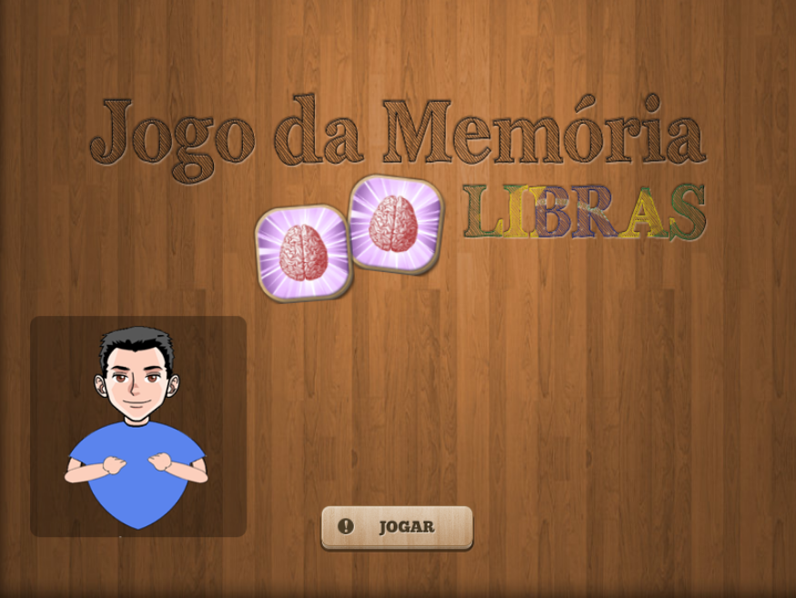
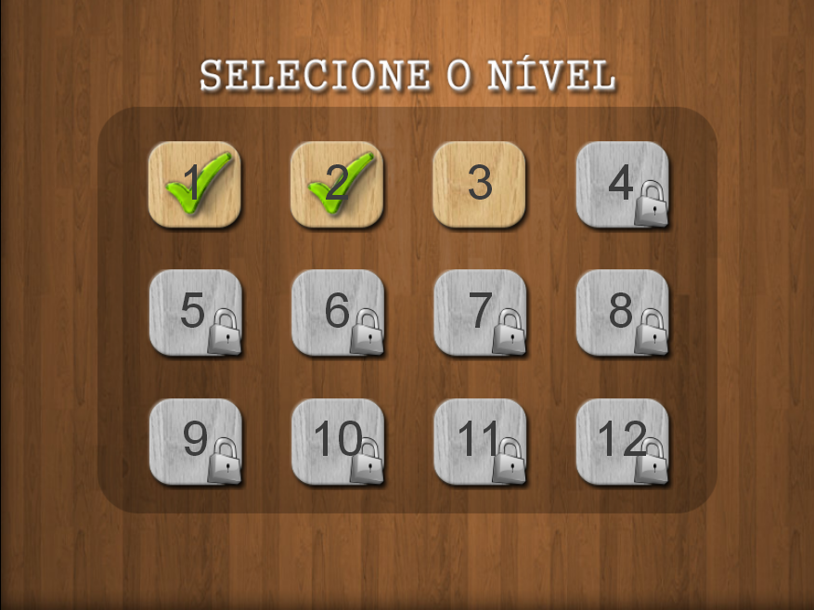

- (b)
Figura 1 – Jogo da Memória Libras: (a) Tela Inicial; (b) Tela de níveis do jogo

O aluno ao escolher o nível ativará uma nova tela, com várias cartas com pontos de interrogação, que ainda não foram clicadas/descobertas. Se o aluno clicar em duas cartas e encontrar a imagem e sua animação correspondente em Libras, o jogo automaticamente irá retira-las do jogo (Figura 3). Quando todas as cartas desaparecerem, a fase termina e o jogo retorna ao Menu Principal.

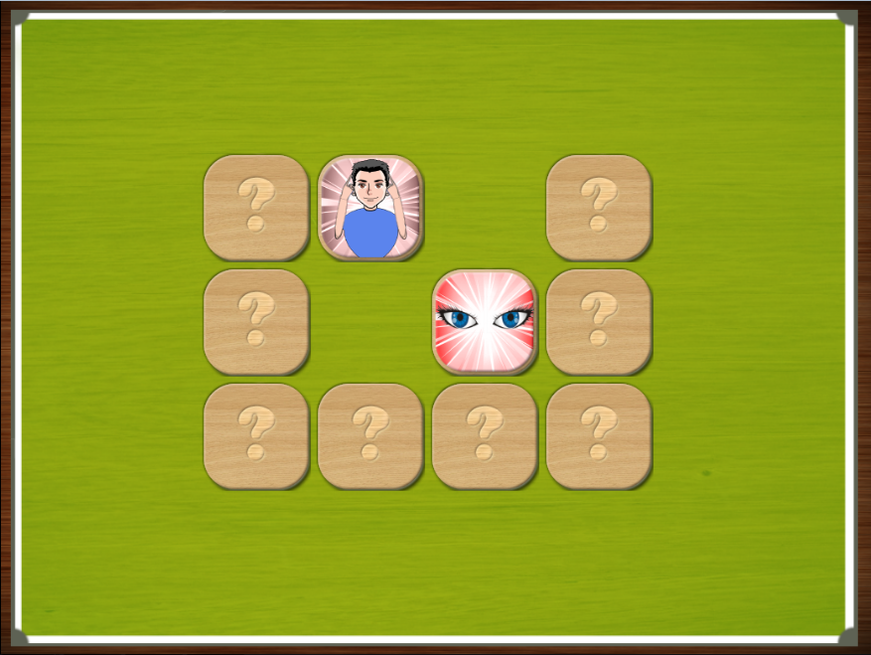
Figura 3 – Tela principal do jogo com alguns elementos já descobertos

O Jogo da Memória Libras será um novo instrumento para o auxílio do ensino de partes do corpo humano para crianças surdas.

Conclusões

Jogos educativos além de serem divertidos, quando usados pedagogicamente, contribuem de forma positiva na educação, pois enfatizam o uso de imagens e animações no processo de interação com seus usuários. Dado que a pessoa surda utiliza um sistema de imagens para se comunicar com o mundo, os jogos acabam se aproximando da realidade desse usuário, além de contribuir para um maior aproveitamento em relação ao aprendizado, auxiliam na criação e familiarização de conhecimentos, podendo também possibilitar a interação entre os jogadores.
O Jogo da Memória Libras ainda está em desenvolvimento. Como trabalhos futuros constam a inclusão de avatares animados em Libras, além da adição de novos níveis e partes do corpo humano. Testes de usabilidade também serão realizados para avaliar o jogo em sua versão final.

Agradecimentos

Como membros do PETComp, agradecemos ao Programa de Educação Tutorial do Ministério da Educação (PET-MEC/SESu) pelo apoio à pesquisa.

Referências

Boscarioli, C., Baqueta, J. J., Soares, R. Q. A., Colling, J. P., Salles, C. G., Zabot, G. F. (2014). Jogos Educativos Computacionais Como Objeto de Aprendizagem para o Ensino de Crianças Surdas em Fase de Alfabetização. IX Conferencia Latinoamericana de Objetos y Tecnologías de Aprendizaje 5, 313-321.

Gesser, A. (2009). Libras? Que Língua é Essa? Crenças e Preconceitos em torno da Língua de Sinais e da Realidade Surda. São Paulo: Parábola Editorial.

Lencastre, J. A., Chaves J. H. (2003). Ensinar pela Imagem. Revista Galego-Portuguesa de Psicoloxía e Educación 8, 2100- 2105.

Scirra. Create Games with Construct 2. https://www.scirra.com/construct2. Acesso em 17 de Setembro de 2014.

Moratori, P. B. (2003). Por Que Utilizar Jogos Educativos No Processo De Ensino Aprendizagem? Trabalho de conclusão de disciplina do Programa de Mestrado de Informática aplicada à Educação da UFRJ, Universidade Federal do Rio de Janeiro.

